BOS项目笔记 第3天

今天内容安排：
1、解决window窗口bug
2、bos项目整体需求分析（基础设置、取派、中转、路由、报表）
3、取派员添加功能
4、jQuery easyUI控件datagrid使用方式
5、基于datagrid实现取派员分页查询
6、取派员批量删除和修改

修复window控件bug
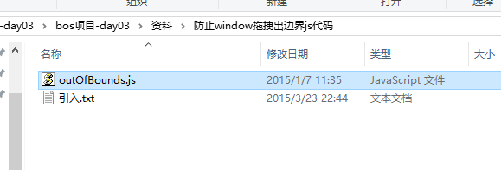
将上面的js文件引入jsp页面中，有那种window控件的直接引用即可。

基础设置部分需求分析
整个基础设置部分对应需求文档2.6章节。
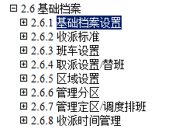

基础档案（数据字典）设置
在其他的系统中通常称为“数据字典”。提供基础数据，供其他模块使用。


收派标准
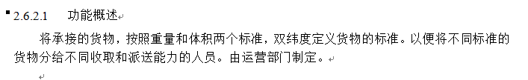

班车设置
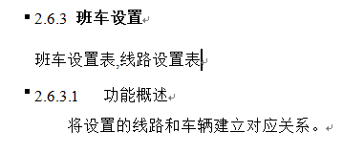

取派员设置


区域设置
区域为国家划分的行政区域。

分区设置（物流公司自己提出）
区域范围很大，不规则，不便于直接进行人员分配，需要对区域进行细分----分区。

定区管理
定区是物流分配的基本单位。定区可以将分区、取派员、客户信息进行关联，为自动分单提供数据支持。hessian

时间管理


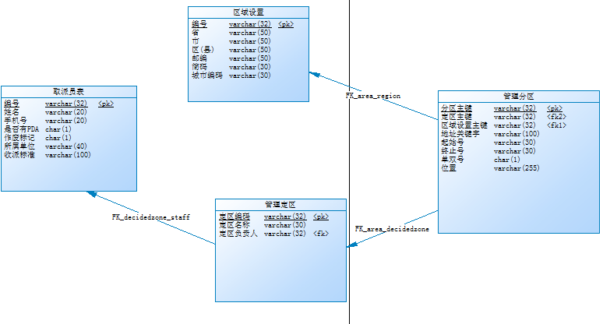

取派员添加
页面：/WEB-INF/pages/base/staff.jsp
取派员的编号由系统自动生成，在添加取派员的时候不需要管理员来指定。
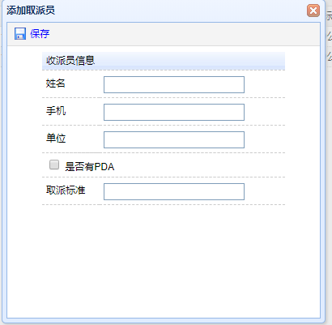
第一步：扩展校验规则，利用正则表达式对手机号进行校验
//扩展手机号校验规则，
$(function(){
//定义手机号校验规则
var reg = /^1[3|4|5|7|8|9][0-9]{9}$/;
$.extend($.fn.validatebox.defaults.rules, {
phonenumber: {
validator: function(value, param){
return reg.test(value);
},
message: '手机号输入有误！'
}
});
});
第二步：对应手机号输入框应用上面的规则
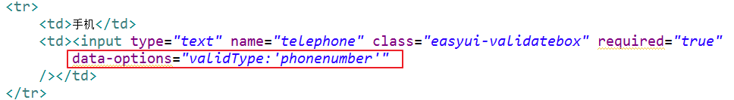
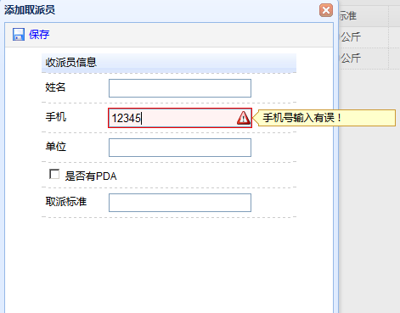
第三步：为添加窗口中的保存按钮绑定事件
<script type="text/javascript">
$(function name() {
//绑定事件
$("#save").click(function(){
//校验表单的输入项
var v = $("#addStaffForm").form("validate");
if(v){
//校验通过，提交表单项
$("#addStaffForm").submit();
}
});
});
</script>
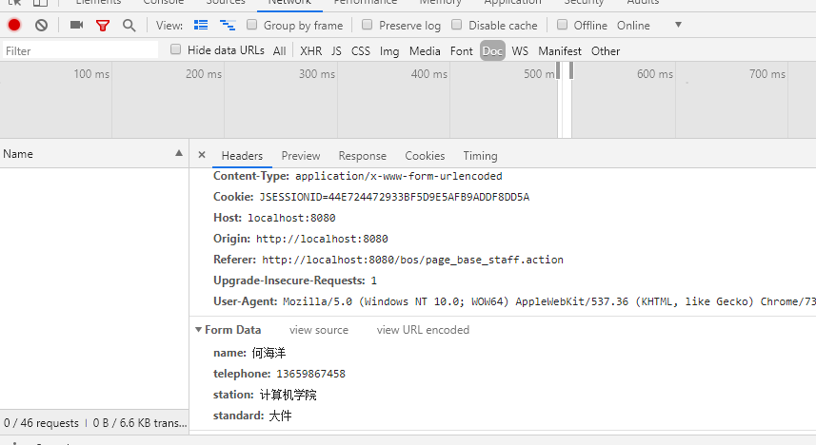

第四步：创建StaffAction，提供add方法，处理取派员添加
@Controller
@Scope("prototype")
public class StaffAction extends BaseAction<Staff>{
//注入Service
@Autowired
private IStaffService staffService;
/**
* 添加取派员
*/
public String add(){
staffService.save(model);
return "list";
}
}

第五步：配置struts.xml
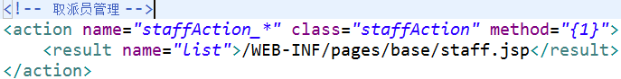

在浏览器页面进行调试，或者在代码当中打断点进行调试。

jQuery easyUI中datagrid数据表格使用

方式一：将HTML代码渲染为datagrid样式，数据写死，不实用。
<h3>方式一：将静态的HTML代码渲染成datagrid格式</h3>
<table class="easyui-datagrid">
<thead>
<tr>
<th data-options="field:'id'">编号</th>
<th data-options="field:'name'">姓名</th>
<th data-options="field:'age'">年龄</th>
</tr>
</thead>
<tbody>
<tr>
<td>001</td>
<td>张三</td>
<td>6</td>
</tr>
<tr>
<td>002</td>
<td>李四</td>
<td>14</td>
</tr>
</tbody>
</table>

方式二：发送ajax请求获取json数据（json数据要和datagrid能处理的数据的格式要保持一致）
<h3>方式二：发送ajax请求获取json数据(数据动态查找)</h3>
<table class="easyui-datagrid" data-options="url:'/bos/json/data.json'"> //提供json文件
<thead>
<tr>
<th data-options="field:'id'">编号</th>
<th data-options="field:'name'">姓名</th>
<th data-options="field:'age'">年龄</th>
</tr>
</thead>
</table>
提供json文件：
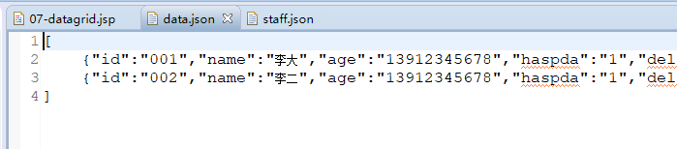

方式三：使用easy-ui插件提供的API动态创建datagrid
<h3>方式三：通过js代码动态创建datagrid</h3>
<table id="grid">
</table>
<script type="text/javascript">
$(function(){
$("#grid").datagrid({
columns:[[
{field:'id',title:'编号',checkbox:true},
{field:'name',title:'姓名'},
{field:'age',title:'年龄'}
]],
url:'/bos/json/data.json',
toolbar:[
{text:'添加',iconCls:'icon-edit'},
{text:'修改',iconCls:'icon-remove',
handler:function(){
//获得选中的行
var rows = $("#grid").datagrid("getSelections");
for(var i=0;i<rows.length;i++){
var id = rows[i].id;
alert(id);
}
}},
{text:'删除',iconCls:'icon-edit'}
],
singleSelect:true,
pagination:true,//分页条
pageList:[3,5,7]
});
});
</script>
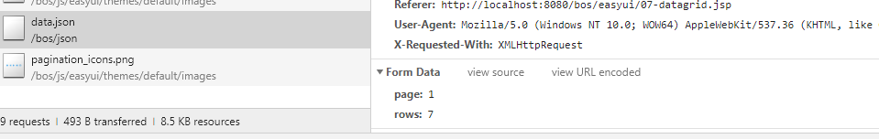
要求服务端返回的json数据满足：
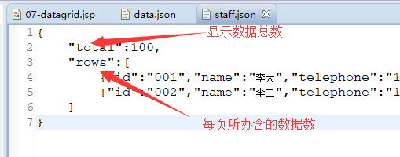
总的数据量是从数据库当中读取的，页数是由总数据量除以每页的页数向上取整的到的。
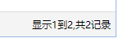

基于datagrid实现取派员分页查询
第一步：修改页面中datagrid的URL地址，访问action
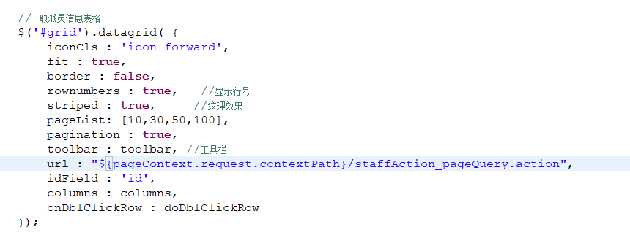
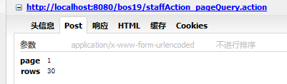
第二步：创建一个PageBean类，封装分页信息
package com.hhy.bos.utils;
import java.util.List;

/**
* 封装分页信息
* @author hehaiyang
*
*/
import org.hibernate.criterion.DetachedCriteria;

public class PageBean {
private int currentPage;//当前页码
private int pageSize;//每页显示的记录数
private int total;//总的记录数

private DetachedCriteria detachedCriteria; //离线条件查询对象，包装查询条件
private List rows;//当前页需要展示的数据的集合

public int getCurrentPage() {
return currentPage;
}
public void setCurrentPage(int currentPage) {
this.currentPage = currentPage;
}
public int getPageSize() {
return pageSize;
}
public void setPageSize(int pageSize) {
this.pageSize = pageSize;
}
public int getTotal() {
return total;
}
public void setTotal(int total) {
this.total = total;
}
public DetachedCriteria getDetachedCriteria() {
return detachedCriteria;
}
public void setDetachedCriteria(DetachedCriteria detachedCriteria) {
this.detachedCriteria = detachedCriteria;
}
public List getRows() {
return rows;
}
public void setRows(List rows) {
this.rows = rows;
}

}

第三步：在StaffAction中提供pageQuery方法，提供两个setPage和setRows方法，接收页面提交参数
/**
* 取派员管理类
* @author hehaiyang
*
*/
@Controller
@Scope("prototype")
public class StaffAction extends BaseAction<Staff>{
//注入Service
@Autowired
private IStaffService staffService;

private int page;//页码
private int rows;//每页显示的记录数

public void setPage(int page) {
this.page = page;
}

public void setRows(int rows) {
this.rows = rows;
}

/**
* 添加取派员
*/
public String add() {
staffService.save(model);
return "list";
}

/**
* 分页查询方法（代码还需要进行重构）
* @throws IOException
*/
public String pageQuery() throws IOException{
PageBean pageBean = new PageBean();
pageBean.setCurrentPage(page);
pageBean.setPageSize(rows);
DetachedCriteria detachedCriteria = DetachedCriteria.forClass(Staff.class); //离线条件查询对象
pageBean.setDetachedCriteria(detachedCriteria);
staffService.pageQuery(pageBean); //最终使用的是BaseDao当中的query方法
//将pageBean对象转化成json对象返回
JsonConfig jsonConfig = new JsonConfig();
//利用jsonConfig对json序列化的对象进行设置，排除一些不需要进行序列化的属性
jsonConfig.setExcludes(new String[]{"currentPage","detachedCriteria","pageSize"});
JSONObject jsonObject = JSONObject.fromObject(pageBean, jsonConfig);
String json = jsonObject.toString();
ServletActionContext.getResponse().setContentType("text/html;charset=UTF-8");
ServletActionContext.getResponse().getWriter().print(json);
return NONE;
}

第四步：在BaseDao中提供通用分页查询方法（可读性较差，但是通用性还是比较好的）

/**
* 通用的分页查询方法，避免了拼接字符串，拼hql语句
*/
public void pageQuery(PageBean pageBean) {
int currentPage = pageBean.getCurrentPage();
int pageSize = pageBean.getPageSize();
DetachedCriteria detachedCriteria = pageBean.getDetachedCriteria();
//总的数据量， select count(*) from bc_staff
//需要改变Hibernate框架发出sql的形式
detachedCriteria.setProjection(Projections.rowCount()); // select count(*) from bc_staff，发的sql语句比较特殊，会重置表和类的映射关系

//在这边jdk1.7 和 jdk1.8有一些不同
List<Object> list = this.getHibernateTemplate().findByCriteria(detachedCriteria);
Long total = (Long) list.get(0);

pageBean.setTotal(total.intValue());//设置总数据量
detachedCriteria.setProjection(null);//重置回来，修改sql的形式为select * from ....
//重置表和类的映射关系
detachedCriteria.setResultTransformer(DetachedCriteria.ROOT_ENTITY);
//当前页展示的数据集合
int firstResult = (currentPage - 1) * pageSize;
int maxResults = pageSize;
List rows = this.getHibernateTemplate().findByCriteria(detachedCriteria, firstResult, maxResults);
pageBean.setRows(rows);
}

批量删除取派员
逻辑删除取派员，将取派员的deltag改为“1”，修改删除的标志位。 实际上是一个更新操作
第一步：为“作废”按钮绑定事件
//批量删除取派员
function doDelete(){
//判断当前用户是否选中记录
var rows = $("#grid").datagrid("getSelections");
if (rows.length == 0) {
//没有选中，提示用户
$.messager.alert("提示信息", "请选择需要删除的记录！", "warning");
}else {
var array = new Array();
//选中了需要删除的记录,获取选中行的id
for (var i = 0; i < rows.length; i++) {
var id = rows[i].id;
array.push(id);
}
var ids = array.join(",");
//alert(ids);
//发送请求，传送ids参数
window.location.href = '${pageContext.request.contextPath}/staffAction_delete.action?ids='+ids;
}
}
第二步：在StaffAction中提供ids属性和set方法，delete方法批量删除
//接收ids参数
private String ids;
public void setIds(String ids) {
this.ids = ids;
}
/**
* 批量删除功能（逻辑删除）
* @return
*/
public String delete(){
staffService.deleteBatch(ids);
return "list";
}

第三步：在Service中提供批量删除方法，在ServiceImpl当中实现；
public void deleteBatch(String ids);

/**
* 批量删除功能
*/
public void deleteBatch(String ids) {
String[] staffIds = ids.split(",");
for (String id : staffIds) {
//需要在Staff.hbm.xml映射文件当中，添加更新的语句
staffDao.execteUpdate("staff.delete", id);
}
}

第四步：在Staff.hbm.xml中定义更新语句
<query name="staff.delete">
UPDATE Staff SET deltag = '1' WHERE id = ?
</query>

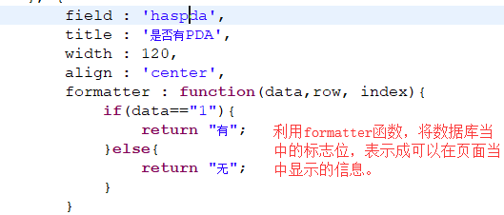

取派员信息修改功能
第一步：复制添加取派员窗口，获得修改的窗口
// 修改取派员窗口
$('#editStaffWindow').window({
title: '修改取派员',
width: 400,
modal: true, //遮罩效果
shadow: true, //阴影效果
closed: true, //关闭状态
height: 400,
resizable:false //窗口是否可以调整大小
});

第二步：修改datagrid的双击行事件的处理函数
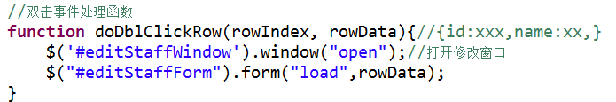
第三步：提交修改的表单

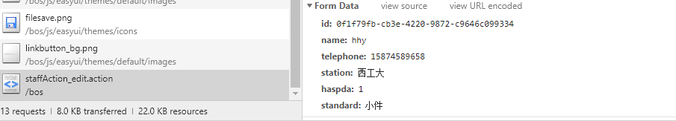

第四步：在StaffAction中提供edit方法，修改取派员信息
/**
* 修改取派员信息
*/
public String edit(){
//先查询数据库原始数据
Staff staff = staffService.findById(model.getId()); //这个staff对象是从数据库当中直接查出来的。是持久对象，下面是对于持久对象的修改。 修改完再写回数据库
//再按照页面提交的参数进行覆盖
staff.setName(model.getName());
staff.setTelephone(model.getTelephone());
staff.setHaspda(model.getStation());
staff.setHaspda(model.getHaspda());
staff.setStandard(model.getStandard());

staffService.update(staff);
return "list";
}

